

ciclo: [DAM]

MÓDULO DE [LENGUAJE DE MARCAS Y SISTEMAS DE GESTIÓN]

[Tarea Nº 04]

Alumno:

[Juan Carlos Filter Martín]

[15456141A]

**Contenido**

1. Documentos que se adjuntan a este informe. 3

2. Descripción de la tarea 3

3. RA04_d) Se han creado descripciones de documentos XML. 4

Crear un fichero DTD que defina los diferentes nodos que vamos a tener que utilizar para recoger la información anterior. (discos.dtd) 4

4. RA04_e) Se han utilizado descripciones en la elaboración y validación de documentos XML. 5

Crear un fichero XML que se adapte al DTD anterior, recogiendo toda la información de la tabla y cumpliendo con lo especificado en el fichero DTD. (discos.xml) 5

5. RA04_f) Se han asociado las descripciones con los documentos. 6

Indicar donde corresponda la asociación entre los ficheros creados. (discos.xml y discos.dtd) 6

6. RA04_g) Se han utilizado herramientas específicas. 13

Utilizando el programa XML Copy Editor, verificar que el fichero XML generado cumple con lo establecido en el fichero de descripción DTD generado. 13

# Documentos que se adjuntan a este informe.

A continuación se detallan los documentos que componen la presente entrega de la tarea:

1. Informe de elaboración de la tarea.
2. Ficheros datos.xml y datos.dtd

# Descripción de la tarea

Vamos crear un DTD para describir la información de los discos que tienen a la venta una tienda de discos cualquiera.

El elemento principal será la tienda, que estará formada por el listado discos que disponen en la tienda para su venta.

Por cada disco tendremos la siguiente información:

* **Nombre del disco**
* **Grupo/Artista**
* **Año**
* **Discográfica**

Además por cada disco tendremos un atributo donde se indica el tipo del formato del disco (CD, LP, K7, MP3) (!Este dato va en un atributo!)

Los discos que tiene actualmente la tienda son:

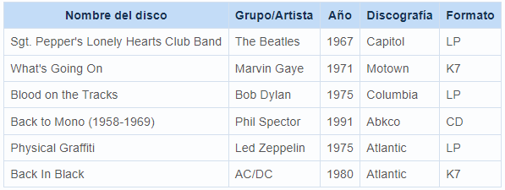

# RA04_d) Se han creado descripciones de documentos XML.

## Crear un fichero DTD que defina los diferentes nodos que vamos a tener que utilizar para recoger la información anterior. (discos.dtd)

Para que el XML esté validado se crea un fichero DTD indicándole los elementos del XML el tipo de dato, el formato, etc.

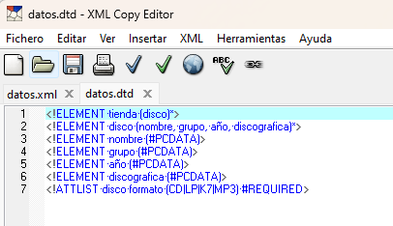

# RA04_e) Se han utilizado descripciones en la elaboración y validación de documentos XML.

## Crear un fichero XML que se adapte al DTD anterior, recogiendo toda la información de la tabla y cumpliendo con lo especificado en el fichero DTD. (discos.xml)

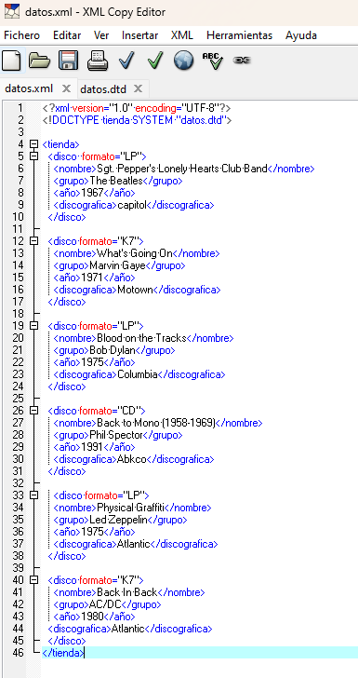

# RA04_f) Se han asociado las descripciones con los documentos.

## Indicar donde corresponda la asociación entre los ficheros creados. (discos.xml y discos.dtd)

* En el XML tenemos donde hace referencia al archivo dtd:



* <!ELEMENT tienda (disco)*>

A todos los elementos discos dentro de la etiqueta tienda.

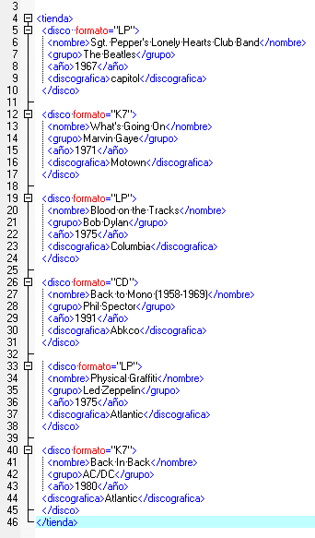



* <!ELEMENT disco (nombre, grupo, año, discografica)*>

Al grupo elementos nombre, grupo, año y discografia que se encuentran dentro de disco y indicado con asterisco ya que se repiten.

Los engloba y más adelante se les indica por separado.



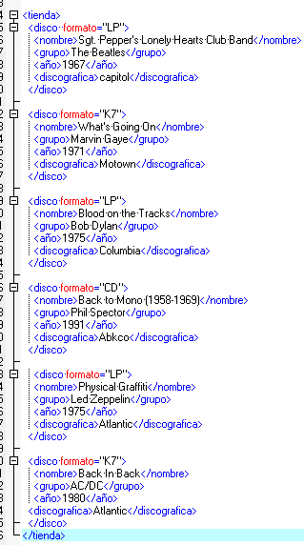

* <!ELEMENT nombre (#PCDATA)>

Al elemento nombre con el tipo de dato. (solo permite introducir texto)



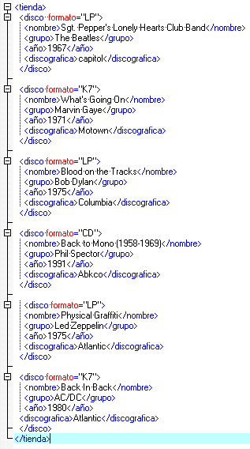

* <!ELEMENT grupo (#PCDATA)>

Al elemento grupo con el tipo de dato. (solo permite introducir texto)



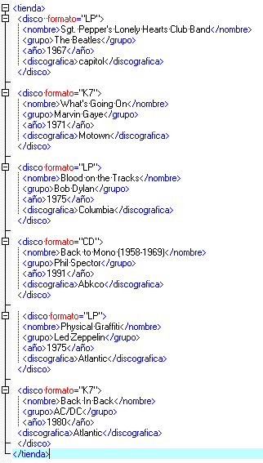

* <!ELEMENT año (#PCDATA)>

Al elemento año con el tipo de dato. (solo permite introducir texto)





* <!ELEMENT discografia (#PCDATA)>

Al elemento discografia con el tipo de dato. (solo permite introducir texto)





* <!ATTLIST disco formato (CD|LP|K7|MP3) #REQUIRED>

Declara el atributo dentro del elemento disco llamado formato, con los valores especificados entre paréntesis e indicandole que es obligatorio.



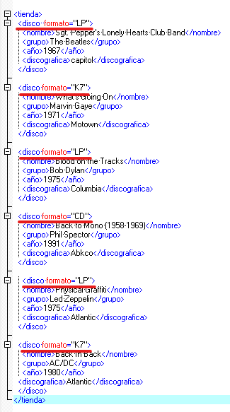

# RA04_g) Se han utilizado herramientas específicas.

## Utilizando el programa XML Copy Editor, verificar que el fichero XML generado cumple con lo establecido en el fichero de descripción DTD generado.

Realizar capturas donde se muestre que:

* El XML está bien formado:

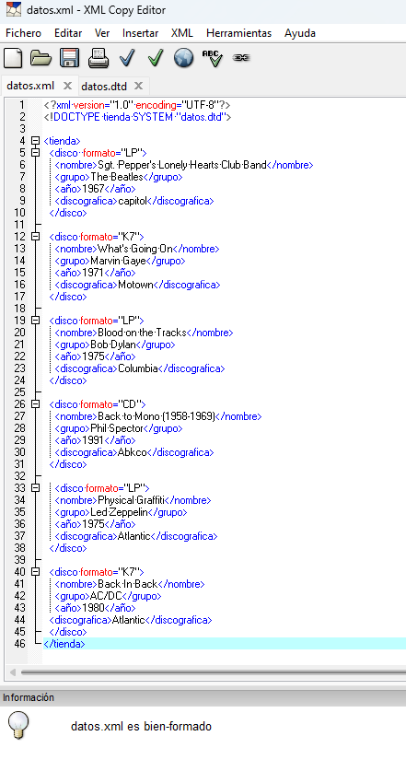

* El XML junto con el DTD se valida correctamente

